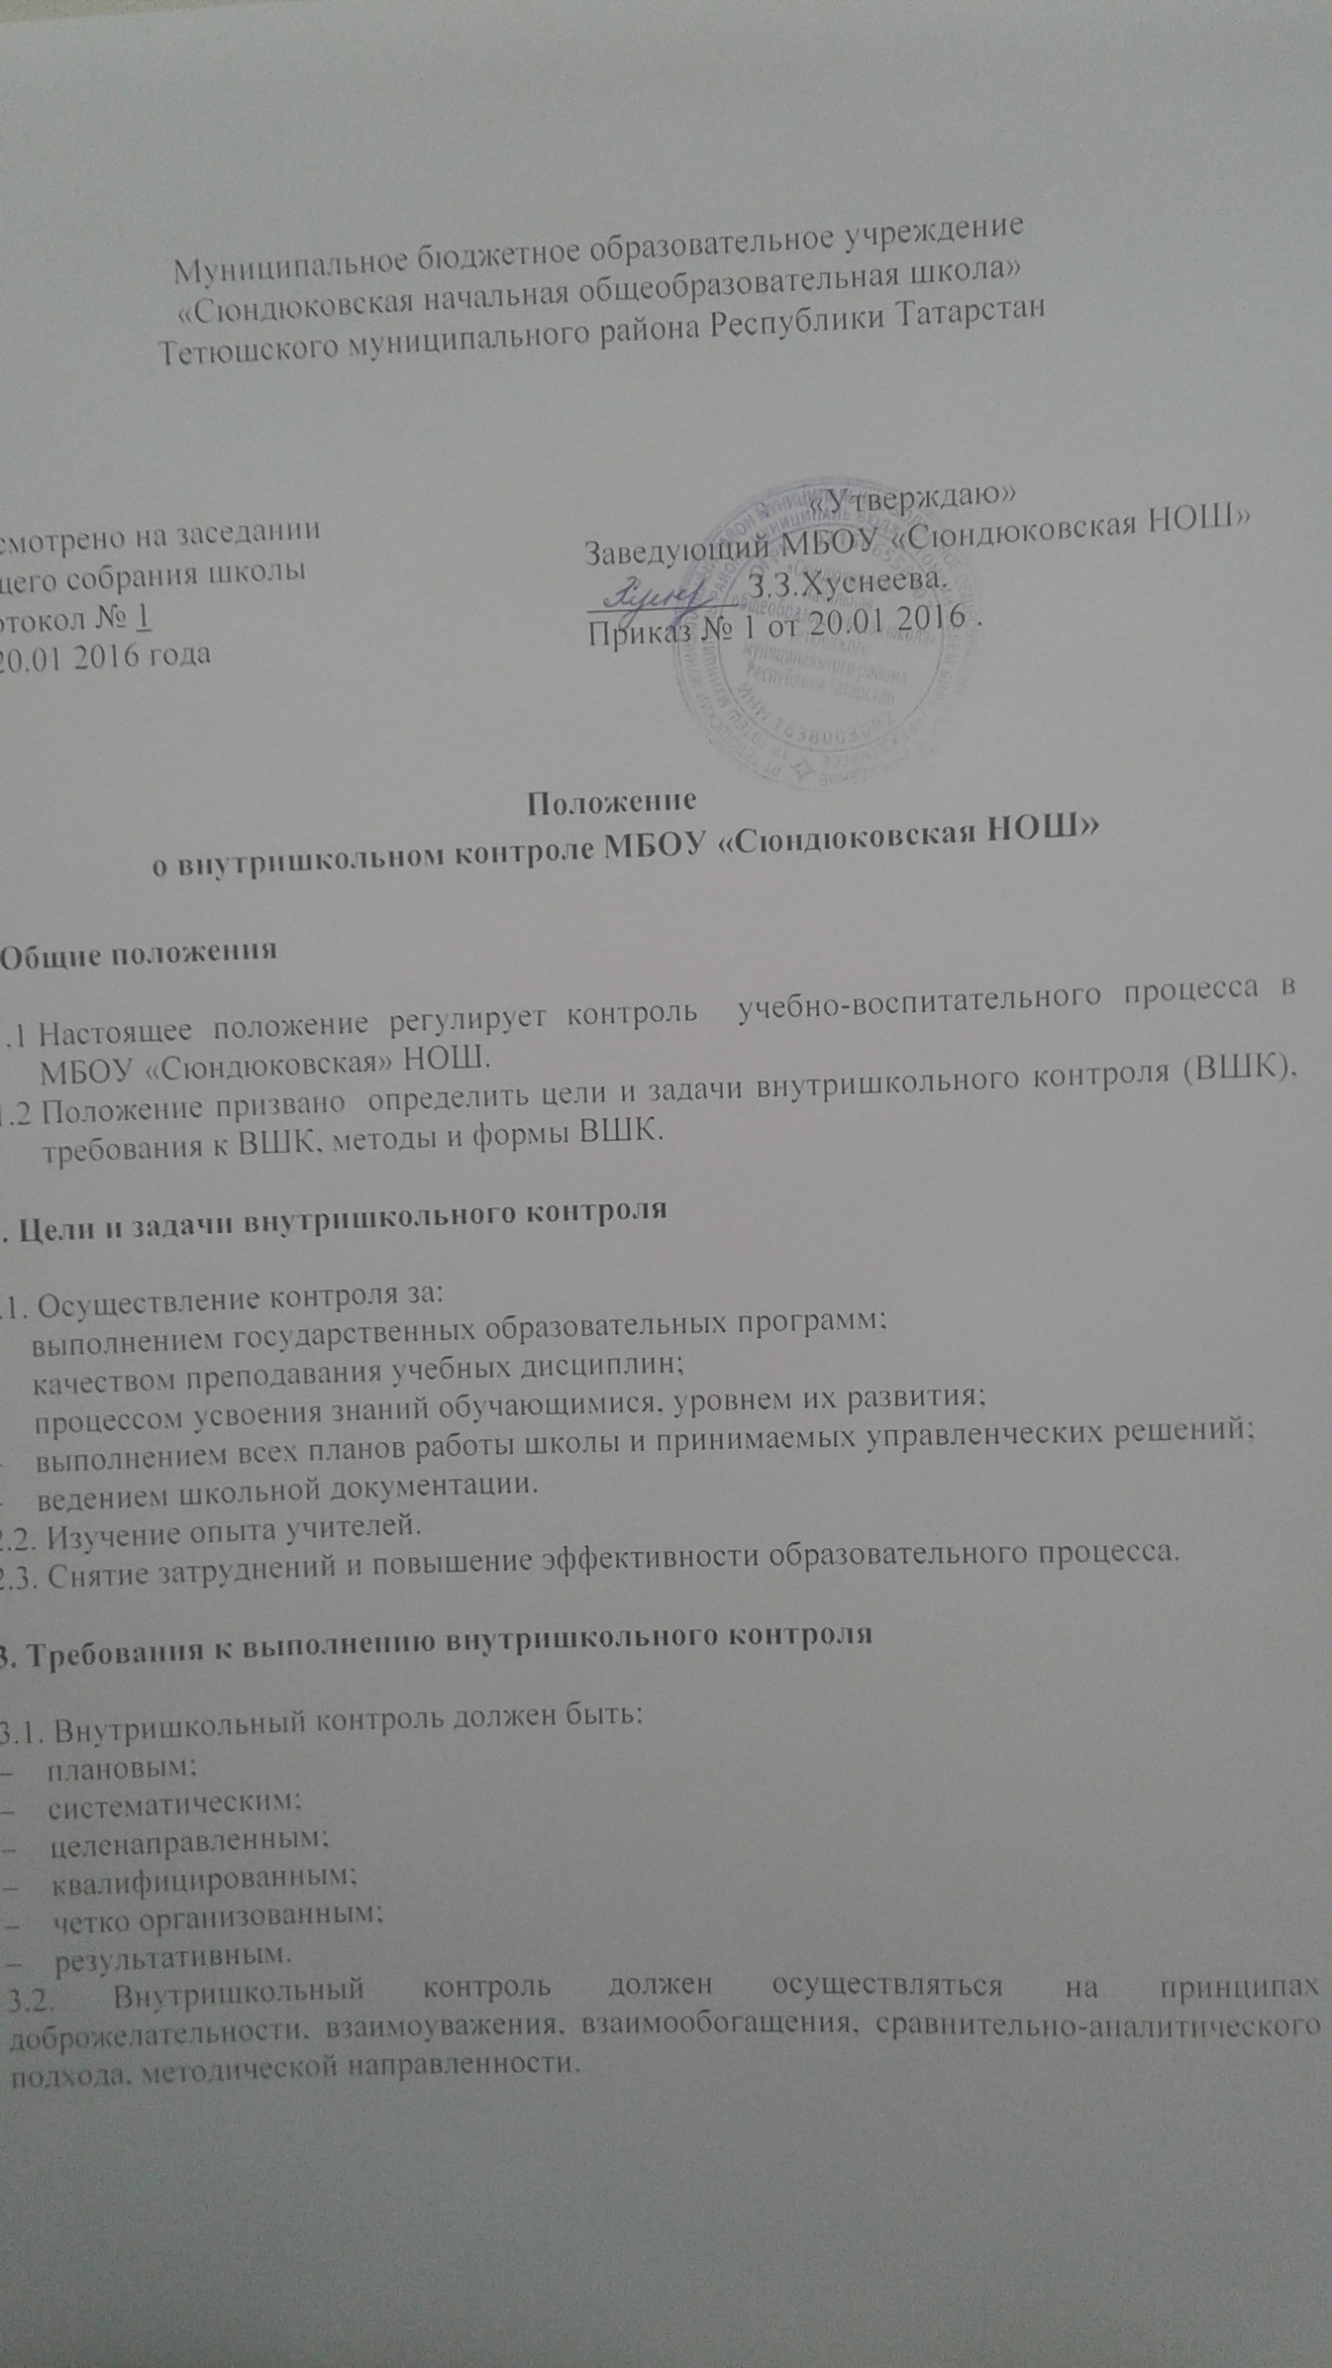
3.2. Внутришкольный контроль должен осуществляться на принципах доброжелательности, взаимоуважения, взаимообогащения, сравнительно-аналитического подхода, методической направленности.

4. Методы внутришкольного контроля

4.1. Для более глубокого изучения состояния учебно-воспитательного процесса в школе используются следующие методы внутришкольного контроля:
- посещение уроков и внеклассных мероприятий;
- беседа;
- наблюдение;
- изучение документации;
- устные и письменные опросы;
- тестирование;
- анкетирование;
- изучение самоанализа педагогической деятельности учителей.

5. Формы контроля
5.1. Тематический контроль
Цель: отработать и утвердить в практической деятельности учителя основные компоненты современного урока, находить и внедрять более рациональные формы и методы, отвечающим современным задачам обучения.
5.2. Предметно-обобщающий
Цель: диагностика состояния преподавания какого-либо предмета в школе.
5.3 Классно-обобщающий
Цель: определить уровень педагогического воздействия учителя на обучающихся одного класса и методом сопоставления результатов оценить глубину и характер этого воздействия.
План классно-обобщающего контроля:
- Проверить единство требований учителей к обучающимся.
- Проследить, насколько удачно в уроке его мобилизующее начало.
- Установить наличие на уроке логической связи между новым и ранее изученным материалом.
- Выяснить, насыщен ли урок элементами новизны, развивающими любознательность?
- Установить, не наблюдается ли большого разрыва между обогащением обучающихся теоретическими знаниями и выработкой практических навыков на самом уроке.
- Проверить, как ведётся работа со слабыми и сильными обучающимися.
- Обратить внимание, своевременно ли на уроке дается домашнее задание ученикам, делаются ли разъяснения, не допускается ли перегрузка.

6. Ответственность
6.1 Ответственность за внутришкольный контроль возлагается на заведующего школой или на лицо .

7. Делопроизводство
7.1. Результаты контроля оформляются в виде аналитических справок, доводятся до сведения педагога
7.2. Результаты внутришкольного контроля включаются в годовой анализ работы школы.

